VIDEOPROTECTION URBAINE VT10
Bac Pro MELEC | Activite de MAINTENANCE | TERMINALE  2eme TRIMESTRE
MAINTENANCE PREVENTIVE DU SYSTEME DE VIDEOPROTECTION

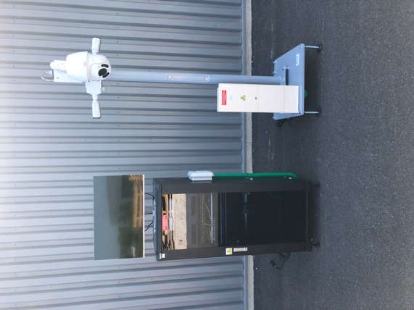
ACTIVITE / SCENARIO
Maintenance préventive de la vidéoprotection urbaine
DOSSIER PEDAGOGIQUE
1 ORGANISATION PEDAGOGIQUE : 1
1.1 Données pédagogiques 1
1.2 Mise en situation 1
1.3 Secteur d’activité 1
1.4 Objectifs pédagogiques 1
1.5 CRITERES D’EVALUATION 1
1.6 COMPETENCES EVALUEES sur CPro STI 2
1.7 OBSERVATIONS 2
2 Préparation 3
2.1 Analyse du risque 3
2.2 Ordre d’intervention. 4
3 Réaliser les opérations de maintenance préventive. 5
3.1 Visite de base et « Registre de sécurité ». 5
3.1.1 Visite de base. 5
3.1.2 Registre de sécurité. 6
4 Maintenance preventive 7
4.1 Utilisation du securiTEST IP 7
4.1.1 Test de continuité des câbles réseaux 7
4.1.2 Test de longueur via TDR et qualité des câbles réseaux 9
4.1.3 Détection des caméras 12
4.1.4 Accès serveur web des caméras 14
5 Mise en service de la videoprotection 15
5.1 Connexion à l’enregistreur NVR 15

ORGANISATION PEDAGOGIQUE :

Données pédagogiques
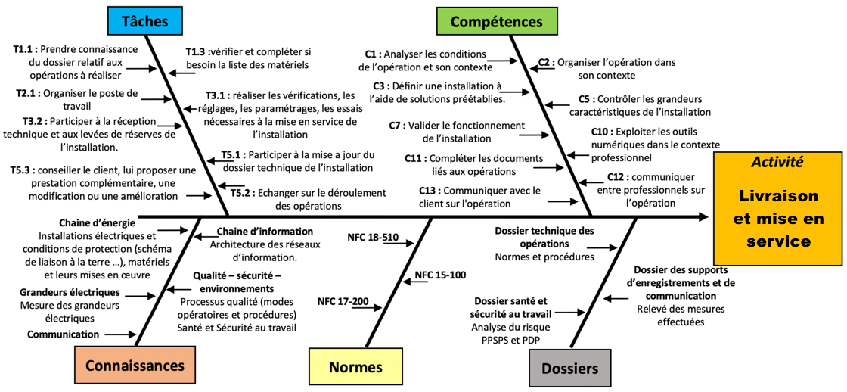

Mise en situation
Il est possible d'installer des caméras dans les lieux publics depuis le 17 octobre 1996.
La vidéoprotection est un procédé technique qui peut être utilisé à différentes fins : surveiller son domicile, sécuriser une entreprise, garder un œil sur son bébé et même assurer la sécurité dans les villes via la vidéoprotection urbaine.
Vidéoprotection urbaine : sécuriser les villes
L'objectif de ce type d'installation étant la prévention des risques de délinquance et la protection des personnes :
à proximité ou devant les lieux, bâtiments et installations publics, sur la voie publique.
La vidéoprotection urbaine peut être utilisée pour la protection des biens et des personnes dans les lieux particulièrement exposés à la délinquance (vols, agressions), pour la défense nationale et en prévention d'actes terroristes, pour le contrôle du trafic routier et la constatation d'infractions au Code de la route.
On utilisera donc souvent la vidéoprotection pour la sécurité des parkings, des stations de transport en commun, des rues (aussi bien les rues commerçantes que les rues souvent désertes), des routes, etc.
En revanche, la vidéoprotection ne peut pas être utilisée pour filmer l'entrée ou l'intérieur d'immeubles d'habitation.

Secteur d’activité
Secteurs : « Infrastructures » et « quartiers ».

Objectifs pédagogiques
L’élève suit une procédure de maintenance préventive, réceptionne un ordre d'intervention et complète les registres de maintenance.

CRITERES D’EVALUATION
APTITUDES PROFESSIONNELLES |  |  |  | 
AP1 | Faire preuve de rigueur et de précision
AP2 | Faire preuve d’esprit d’équipe
AP3 | Faire preuve de curiosité et d’écoute
AP4 | Faire preuve d’initiative
AP5 | Faire preuve d’analyse critique

COMPETENCES EVALUEES sur CPro STI
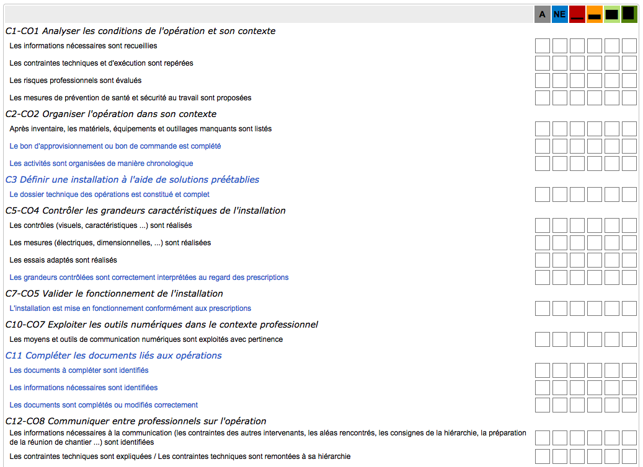

OBSERVATIONS

Préparation
Compléter si nécessaire le tableau ci-dessous (par un bon d’approvisionnement) en fonction du matériel et des ressources utilisés.
Matériels | Environnement logiciels | Documents
Système : ERM_VIDEOTERM-VT10 | Serveur web embarqué ou NVR | Dossiers technique
Poste informatique. | Navigateur internet

Analyse du risque
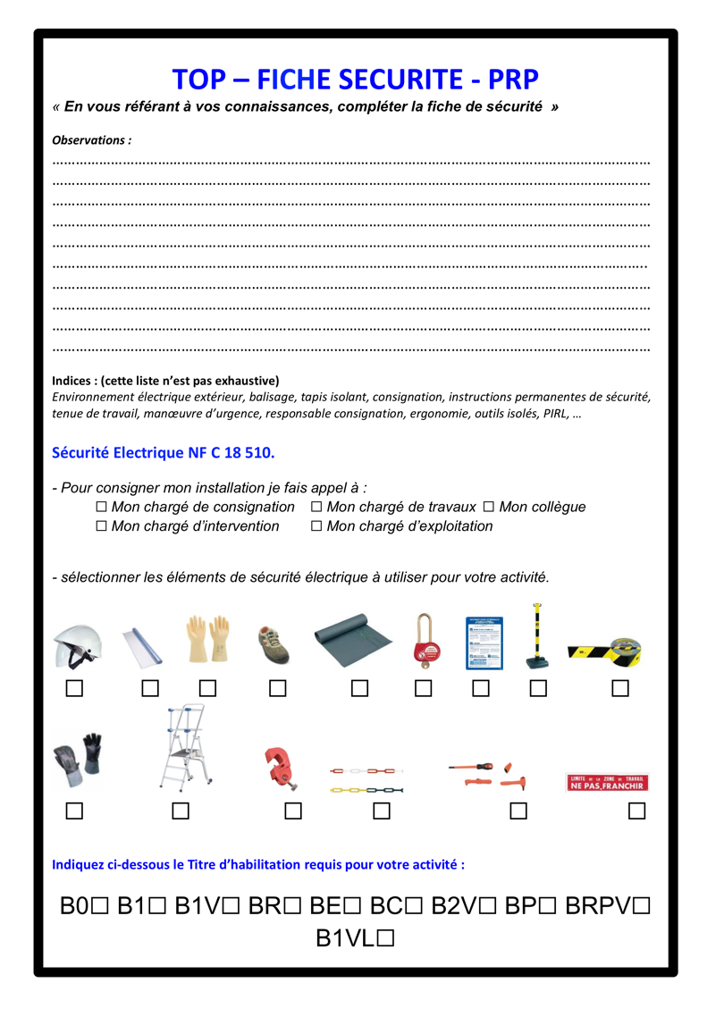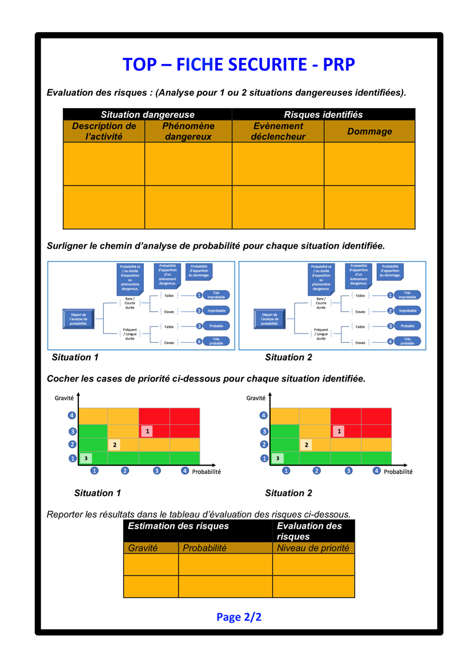
Compléter les fiches TOP sécurité se trouvant dans le dossier de l’activité (« fiches » - « Top fiche sécurité »)

Ordre d’intervention.
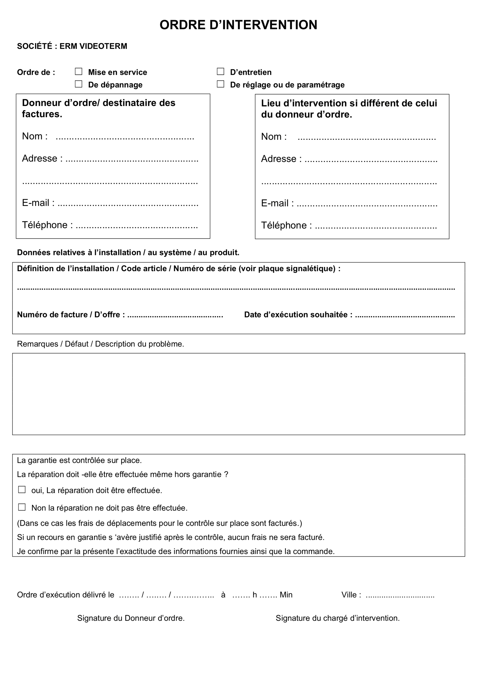
Compléter l’ordre d’intervention ci-dessous.

Réaliser les opérations de maintenance préventive.

Visite de base et « Registre de sécurité ».

Visite de base.

Lors de votre visite de base on vous demande de suivre et de compléter la fiche d’autocontrôle de l’ouvrage sur site ci-dessous.

Fiche d’autocontrôle sur site de l’ouvrage :

Affaire N° : 12xxxx3xxxx Date : …………………….

Dénomination de l’ouvrage : ……………………………………………………………………

Réalisé par : ………………………………… Niveau d’habilitation : …………………

Nom du Client : …………………………………………………………………………………...

Les contrôles de conformité de l’installation seront exécutés selon les critères des normes NF-C-17-200 et NF-C-15-100 (avec prise en compte de l’amendement N°5).

CONTROLES VISUELS (armoire S17), NF-C-17-200
et NF-C-15-100
Prévention des risques contre l’incendie | C | NC | SO
Arrivée « conducteur principal de protection » ou conducteur de terre.  Présence dans l’armoire : | ☐ | ☐ | ☐
Conducteur principal de protection ou conducteur de terre :  Type et section : …………………………………………………………………………………..…………….. | ☐ | ☐ | ☐
Le tableau est correctement repéré (repérage des circuits ; désignation et pictogrammes). | ☐ | ☐ | ☐
Le schéma est présent dans l’armoire. | ☐ | ☐ | ☐
Présence d’une coupure générale différentielle (AGCP) | ☐ | ☐ | ☐
Les circuits de nature différente sont séparés (voir schéma unifilaire) | ☐ | ☐ | ☐
8 circuits maxi par DDRHS 30 mA | ☐ | ☐ | ☐
Pour chaque DDRHS le calibre thermique respecte les règles de calcul (amont ou aval de l’amendement numéro 5 de la norme NF C 15 100) | ☐ | ☐ | ☐
Le décompte maximal de point par circuit est respecté. | ☐ | ☐ | ☐
Adéquation des sections et des calibres thermiques des protections des circuits. | ☐ | ☐ | ☐
Alimentation des points extérieurs à l’armoire : canalisations uniquement en câble. | ☐ | ☐ | ☐

(*) C = Conforme et NC = Non Conforme et SO = Sans Objet

Registre de sécurité.
Suite à votre visite de base on vous demande de compléter le registre de sécurité ci-dessous.
Vérification des éléments de protections des personnes contre le contact indirect :
Dispositifs différentiels, mise à la terre des masses (continuité des conducteurs de protection et des masses), impédances de boucle pour validation de la résistance de la prise de terre (régime TT).

DATE | SOCIETE | OBSERVATIONS | SIGNATURE + TAMPON
Vérification des dispositifs de protection contre les surtensions.

DATE | SOCIETE | OBSERVATIONS | SIGNATURE + TAMPON
Vérification du coffret de rue. Contrôle du maintien de L’IP 67, de son état intérieur

DATE | SOCIETE | OBSERVATIONS | SIGNATURE + TAMPON
Vérification de l’aspect extérieur et de l’état intérieur du mat. (Ne pas oublier l’état et la fermeture du portillon).

DATE | SOCIETE | OBSERVATIONS | SIGNATURE + TAMPON
Vérification de l’état des gaines de protection des câbles, des presses étoupes et des manchons d’étanchéité sur leurs extrémités.

DATE | SOCIETE | OBSERVATIONS | SIGNATURE + TAMPON
Vérifications par les organismes de contrôle :

DATE | SOCIETE | OBSERVATIONS | SIGNATURE + TAMPON
Commissions de sécurité :

DATE | SOCIETE | OBSERVATIONS | SIGNATURE + TAMPON

Maintenance preventive

Utilisation du securiTEST IP

Test de continuité des câbles réseaux
Tester l’ensemble des câbles Ethernet de l’installation avec le securiTEST IP et le boitier de terminaison.
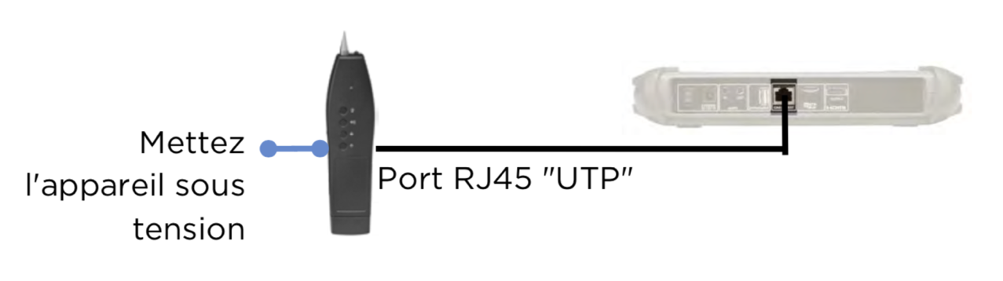
L’indication UTP signifie que le blindage n’est pas contrôlé
Aller sur « TESTS DU CABLAGE »
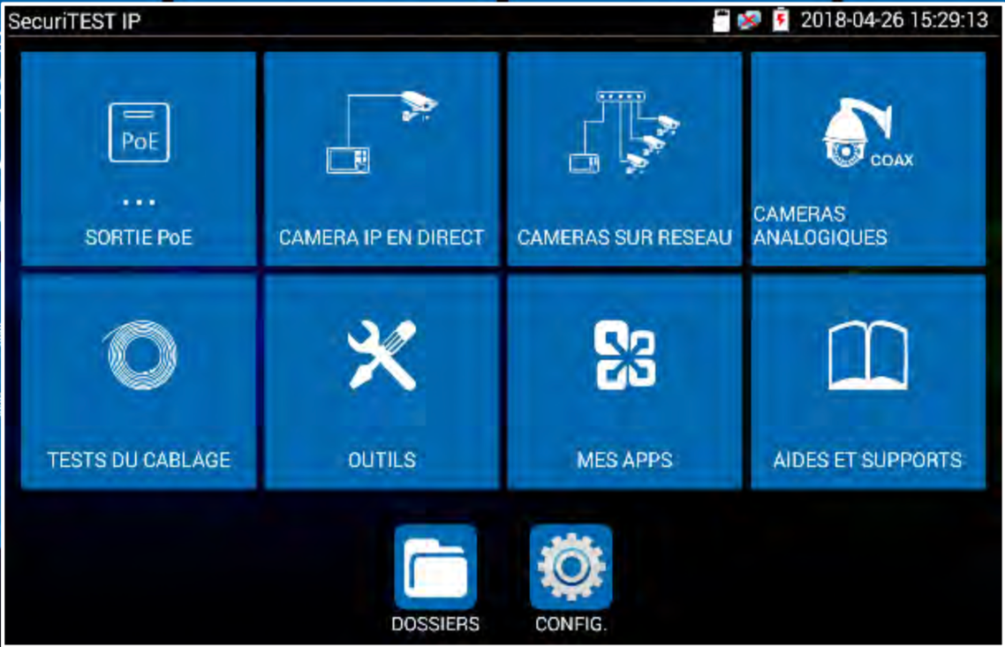
Puis appuyer sur la touche « test »
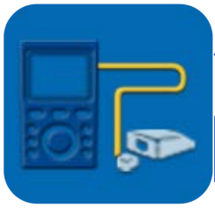
L’appareil lance le test et donne la réponse de câblage

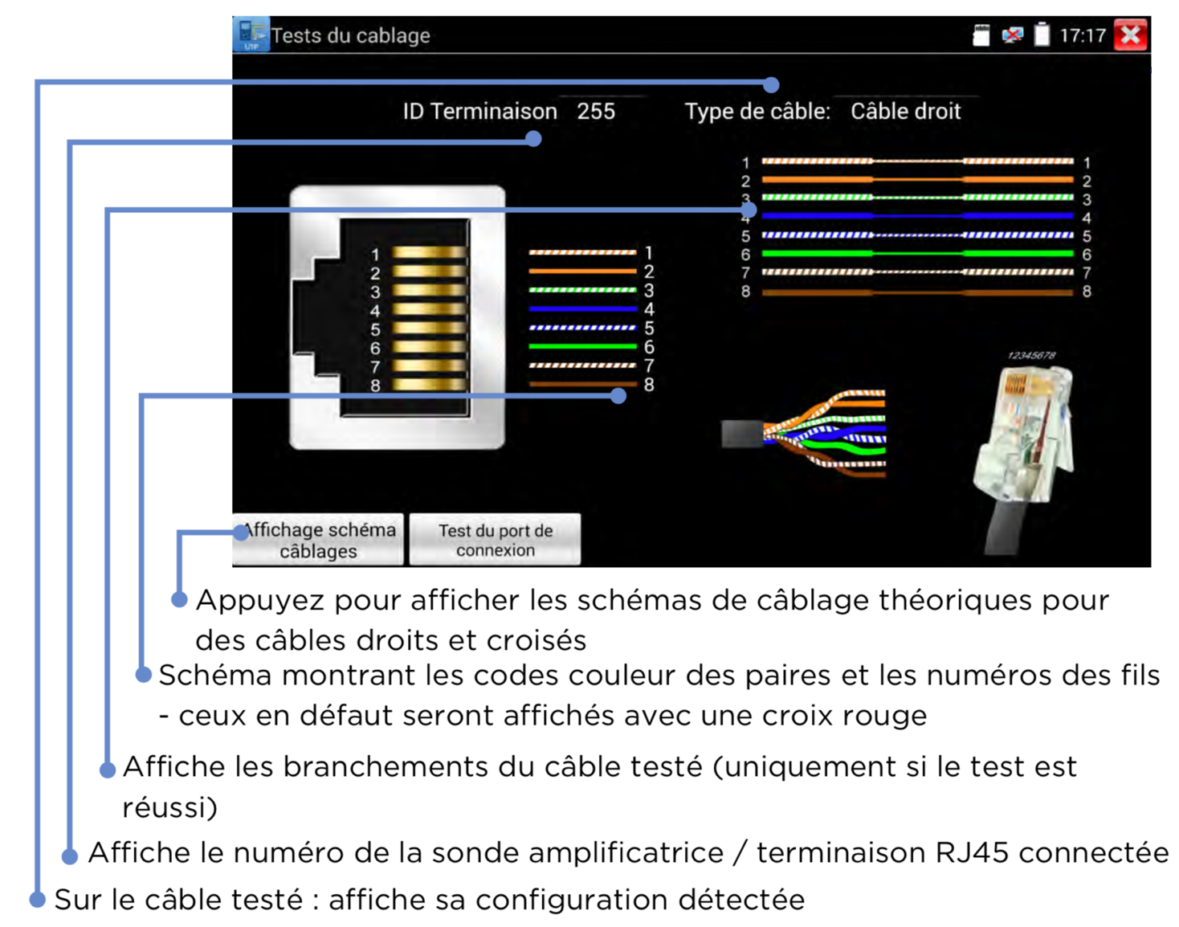
Câble | Test | Conformité
WS1 | 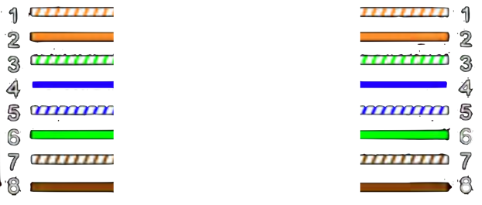 | ☐ OUI ☐ NON
WS2 |  | ☐ OUI ☐ NON
WS3 |  | ☐ OUI ☐ NON
WS4 |  | ☐ OUI ☐ NON
WS5 |  | ☐ OUI ☐ NON
WS6 |  | ☐ OUI ☐ NON
WS7 |  | ☐ OUI ☐ NON

Test de longueur via TDR et qualité des câbles réseaux
En utilisant le port « Caméra / networks » du SecuriTEST IP, on peut mesurer la longueur et la qualité des câbles Ethernet.
En consignant cette mesure au fur et à mesure du temps il est possible de voir quand un câble se détériore et permet d’envisager son changement par périodicité avant qu’il ne soit plus fonctionnel.
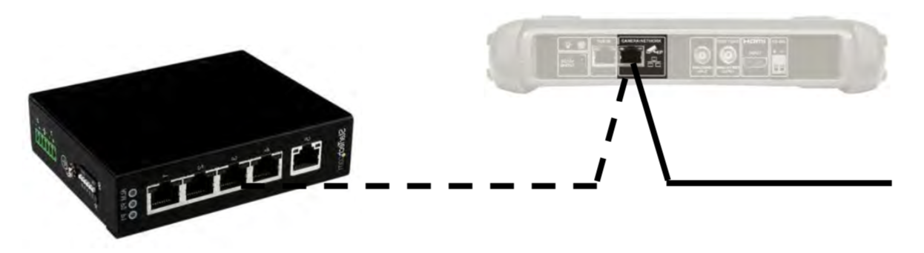

Aller sur « TESTS DU CABLAGE »
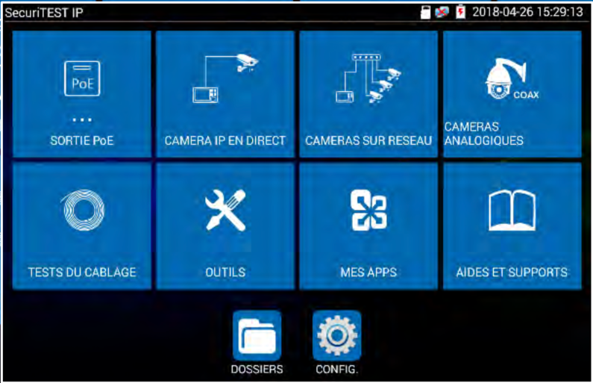
Puis appuyer sur la touche « test »
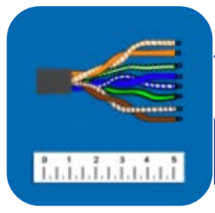
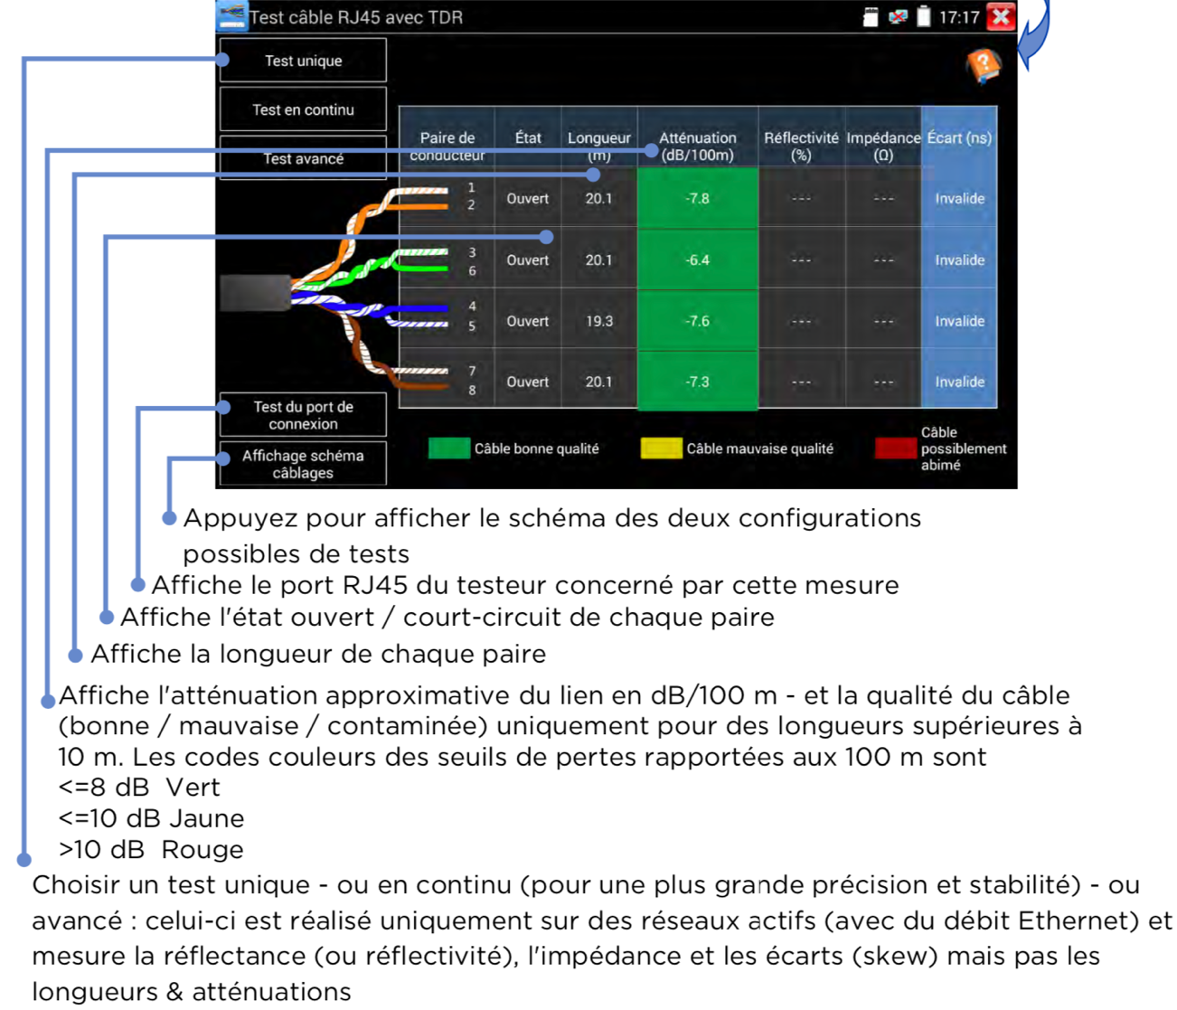
Tester les câbles Ethernet de l’installation avec le SecuriTEST IP.
Câble | Paire de conducteur | État | Longueur (m) | Atténuation (dB/100m) | Réflectivité (%) | Impédance (Ω) | Écart (ns)
WS1 | 1  2
3
6
4
5
7
8
WS2 | 1  2
3
6
4
5
7
8
WS3 | 1  2
3
6
4
5
7
8
WS4 | 1  2
3
6
4
5
7
8
WS5 | 1  2
3
6
4
5
7
8
WS6 | 1  2
3
6
4
5
7
8
WS7 | 1  2
3
6
4
5
7
8

Détection des caméras
Après l’ensemble des tests de câble et leur remise en place, vérifier la présence des caméras sur le réseau à l’aide du SecuriTEST IP.
Mettre un câble réseau entre le switch POE et le SecuriTEST IP
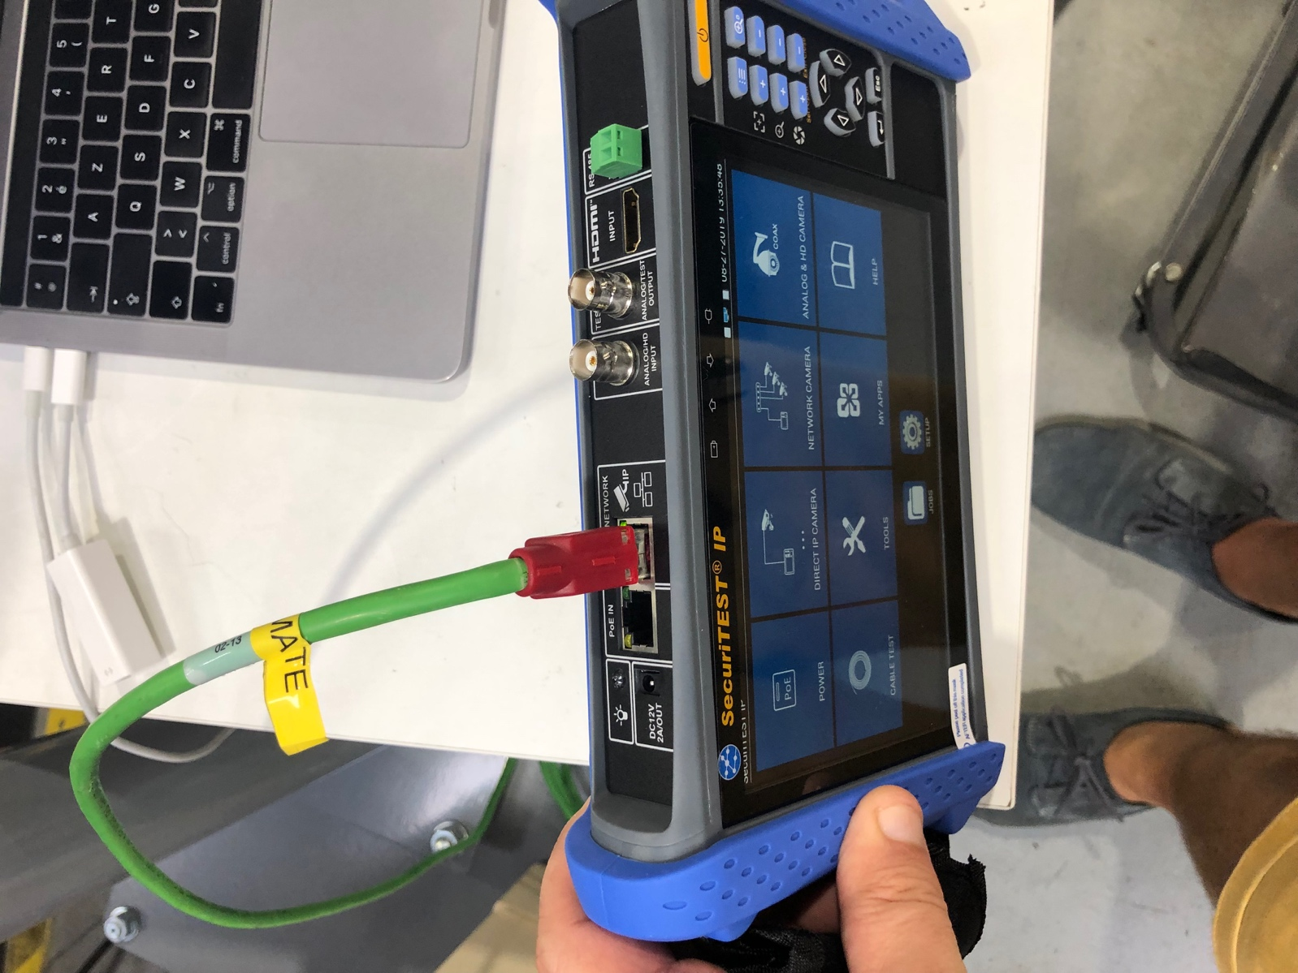

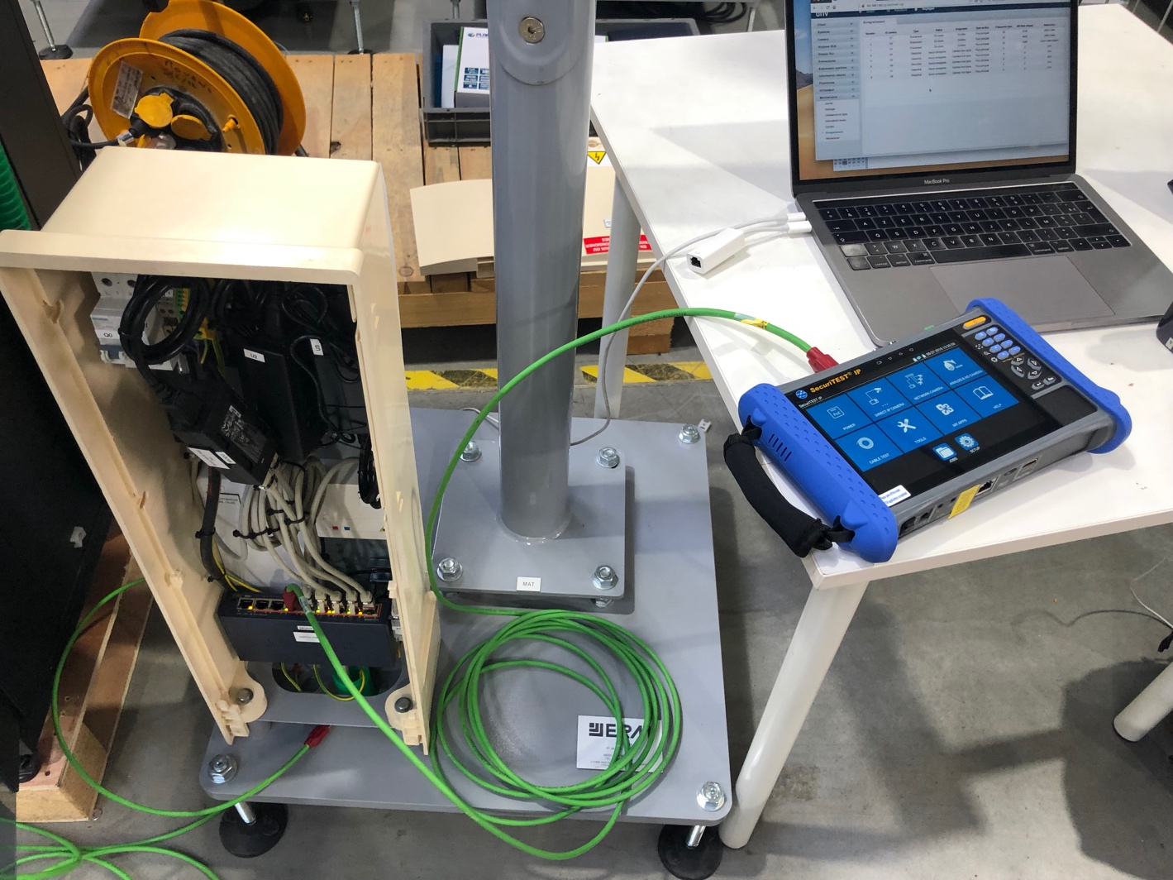

Appuyer sur « DIRECT IP CAMERA »
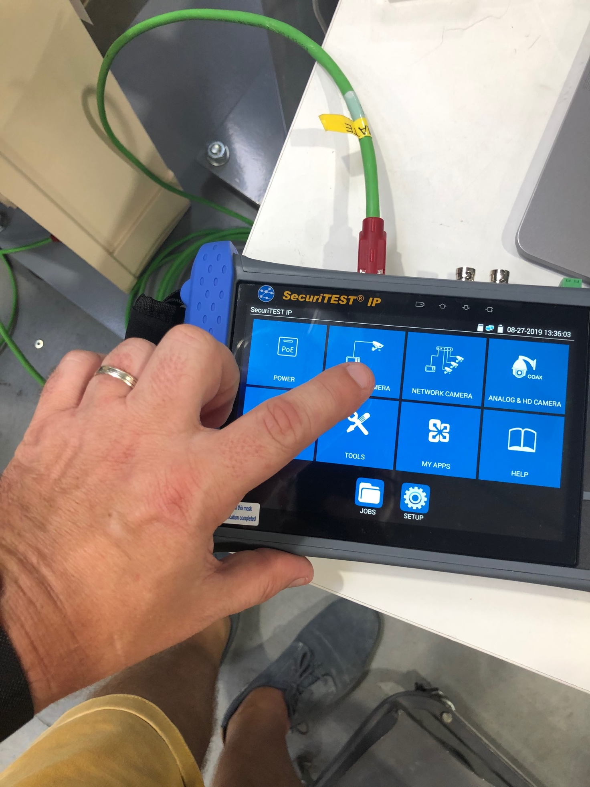

Un scanner se lance et scrute le réseau pour vérifier la présence de caméras sur le réseau
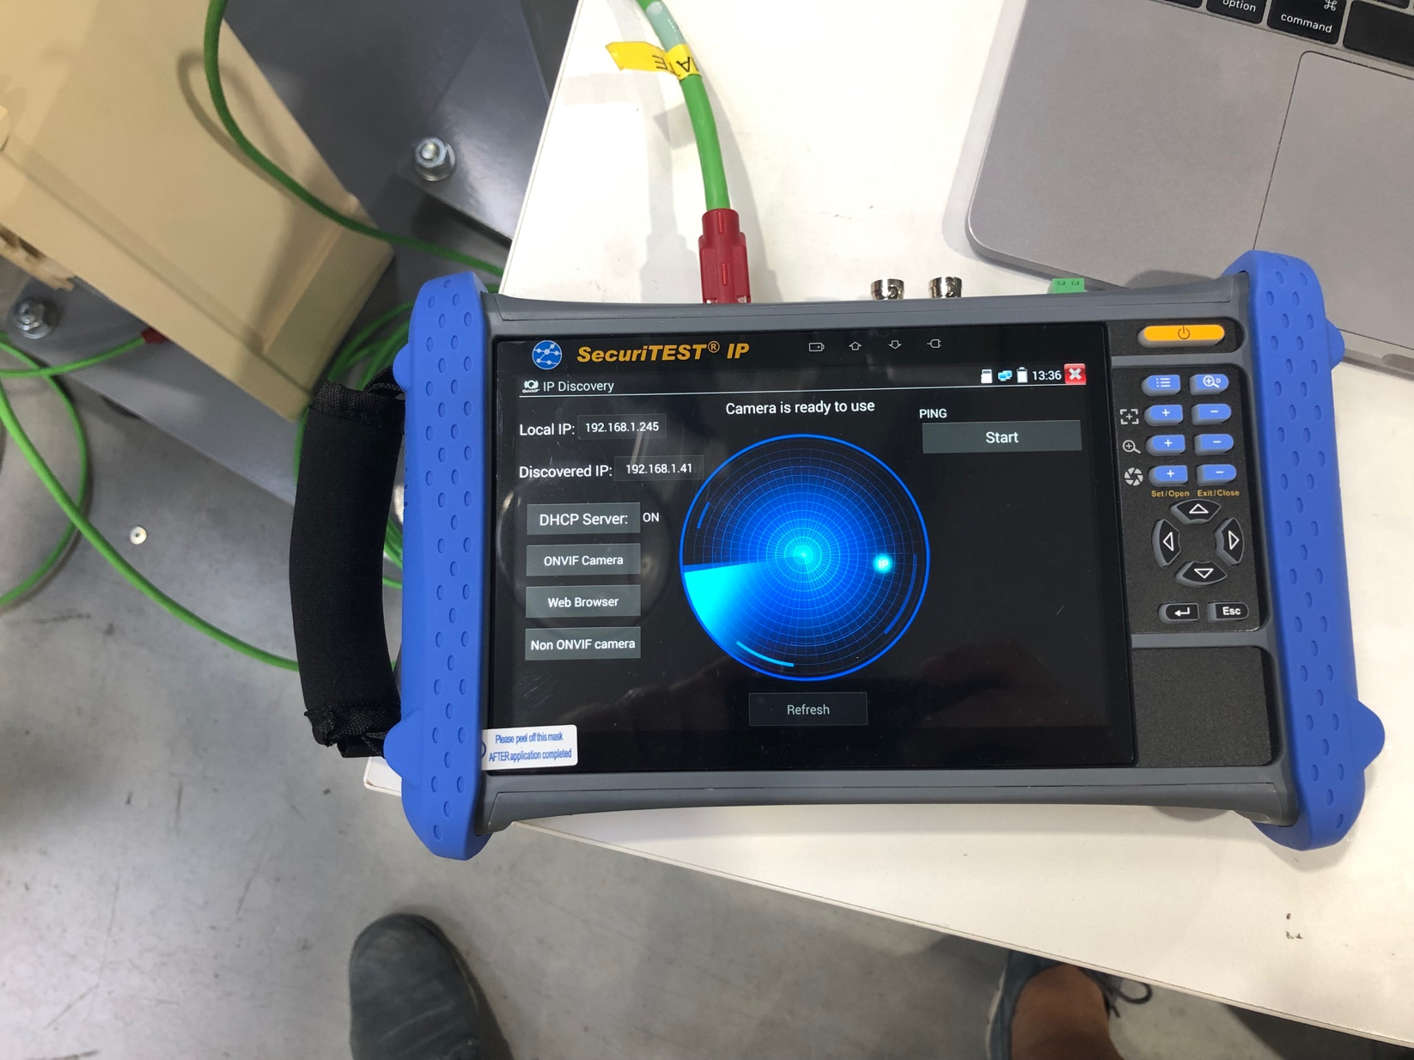
Plusieurs points vont apparaitre et dans la zone Discovered IP l’ensemble des IP découvertes défileront
Attention l’enregistreur NVR peut également remonter dans l’analyse même si celui-ci n’est pas une caméra.
En appuyant sur la touche « ONVIF Camera », l’accès direct à la caméra sélectionnée s’exécute

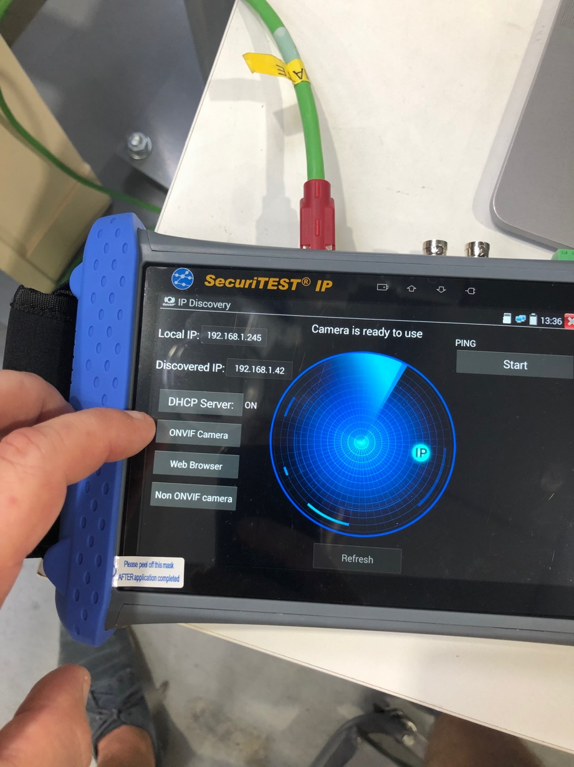
La saisie du mot de passe de la caméra est obligatoire
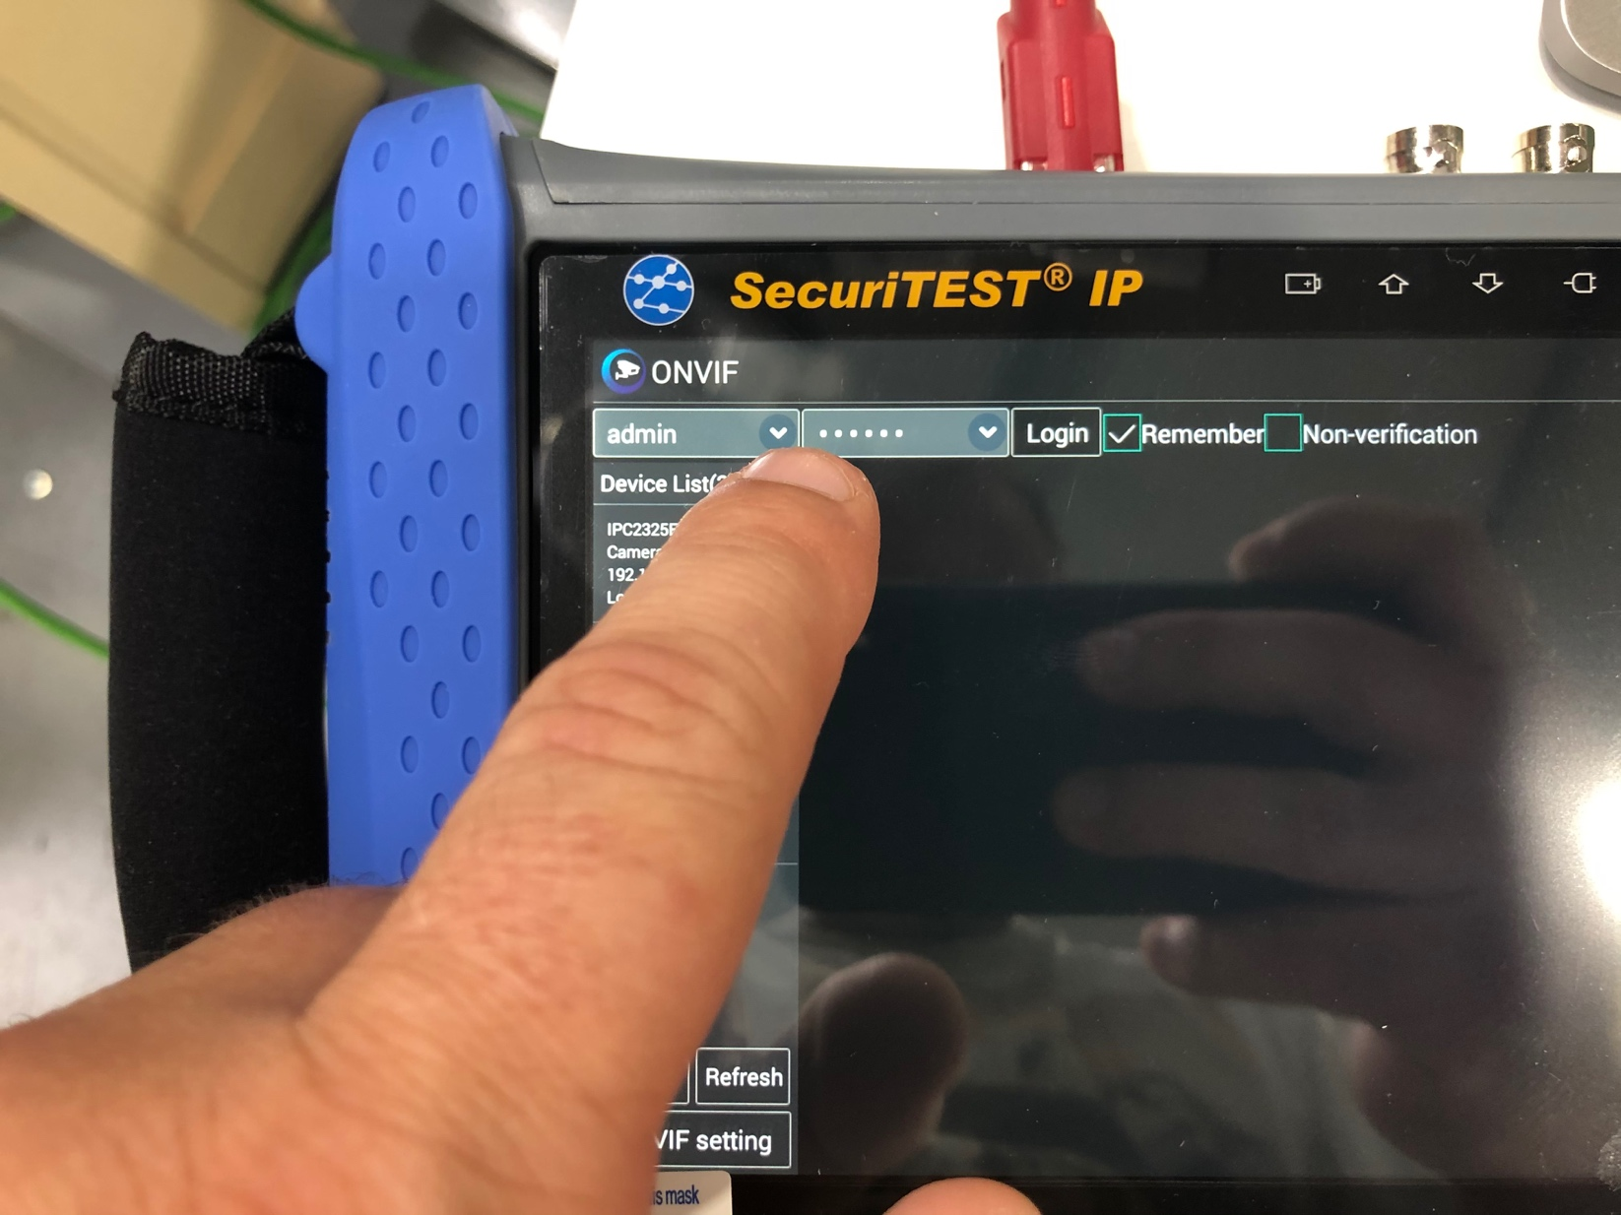
Nom d’utilisateur | admin
Mot de passe | 123456

Accès serveur web des caméras
Le securiTEST IP permet d’accéder directement au serveur web des caméras, permettant un accès complet à la configuration de la caméra sans utiliser l’enregistreur ou un PC. Pour cela en appuyant sur la touche « Web Browser »
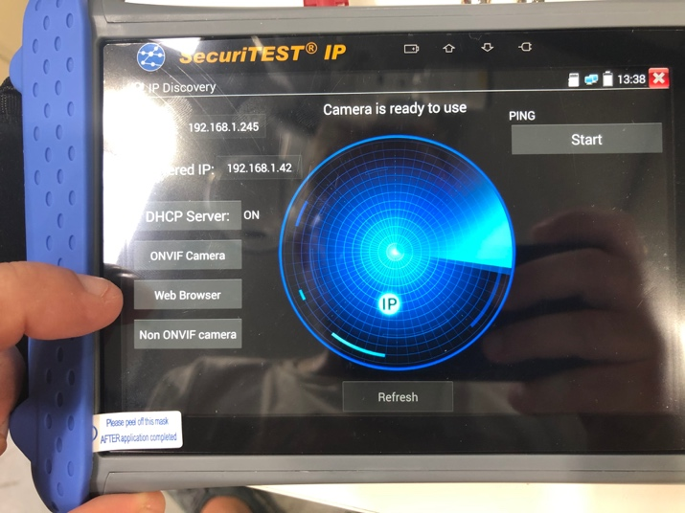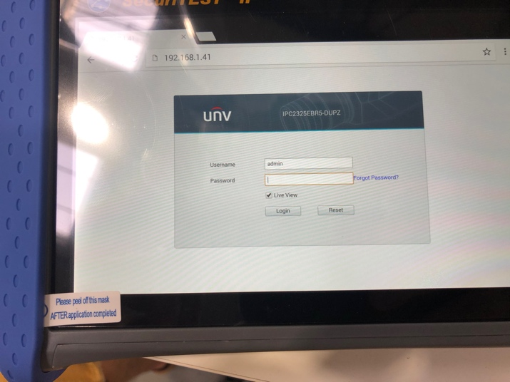

Mise en service de la videoprotection
Après les différents tests avec le SecuriTEST IP, il est nécessaire de remettre en service l’installation pour s’assurer du bon fonctionnement des caméras sur le système complet.

Connexion à l’enregistreur NVR
A l’aide de la souris et du clavier fournis dans la baie, exécuter les actions suivantes
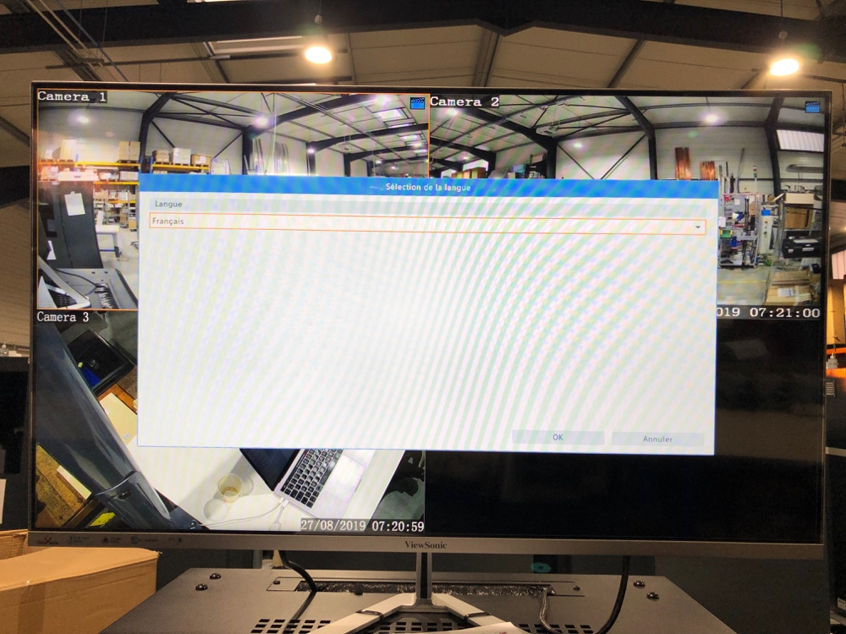
Cliquer sur OK pour choisir « francais », l’enregistreur redémarre
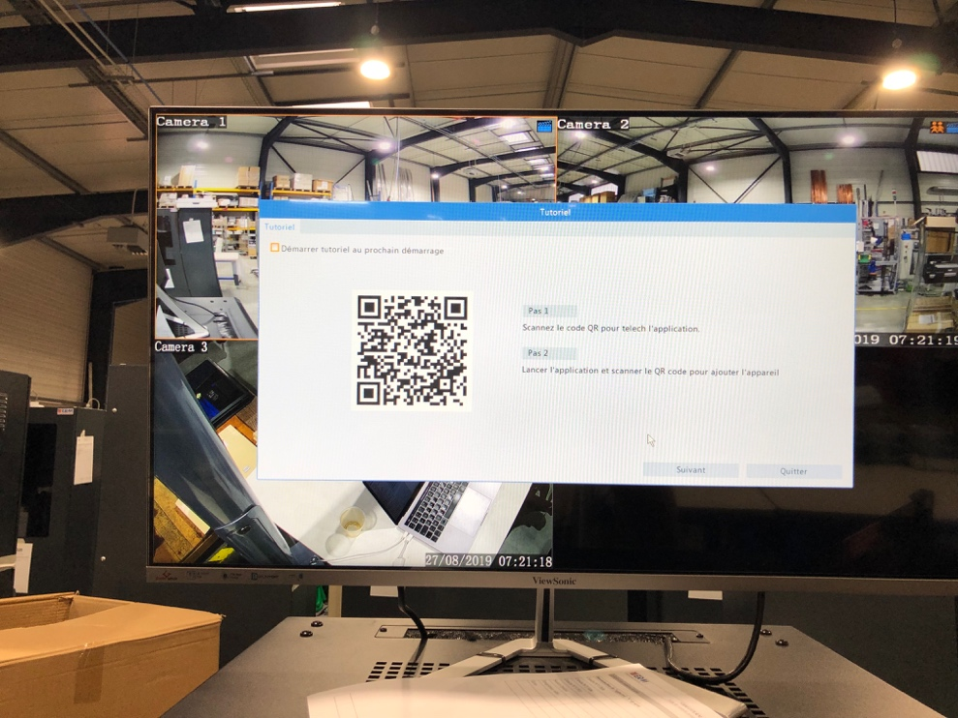
Cliquer sur Quitter
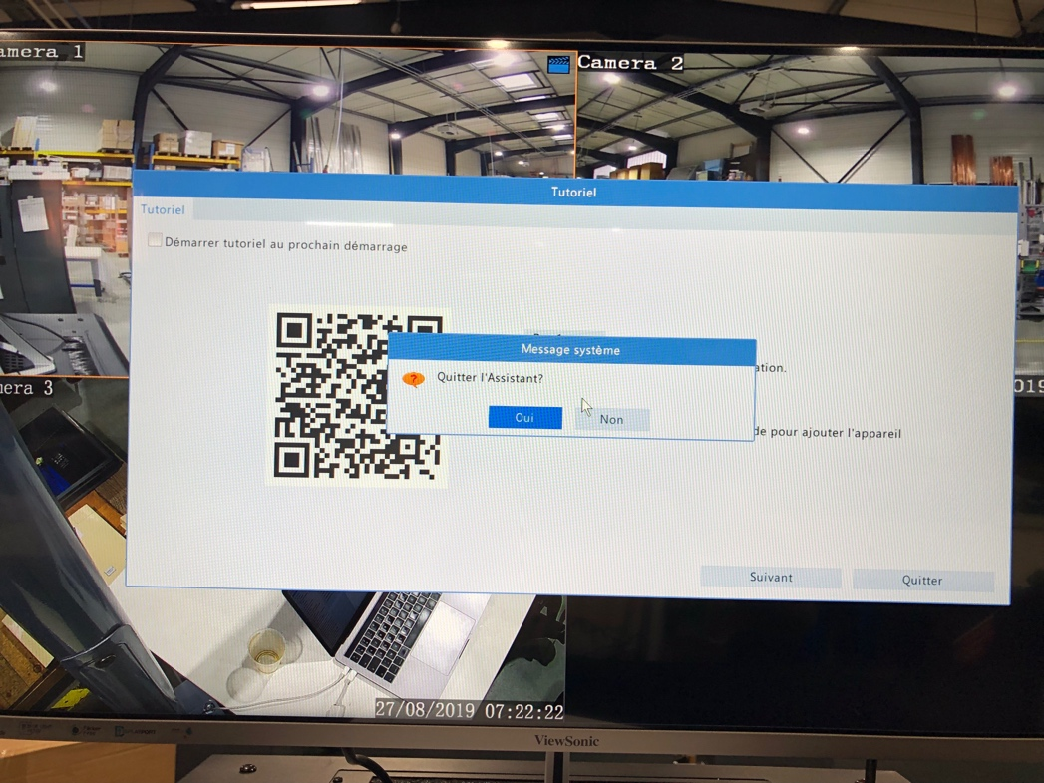
Cliquer sur Oui
